輔具介紹
補助項目 | 點字板
最低使用年限 | 十年
補助對象 | 一、補助對象：符合下列條件之一  （一）視障者。  （二）具視障之多重障礙者。
補助金額 | 低收入戶1800
 | 中低收1350
 | 一般戶900
 | 不必評估
圖片說明 | 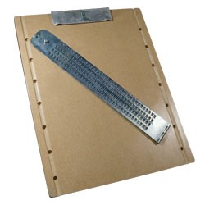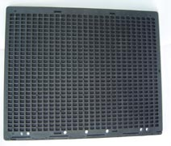
http://repat.moi.gov.tw/cns/inside_02b2.asp?id=1778

